Lettura Proprietari - Verbali
Le visure possono essere fatte sia
-singola visura che in massa
-massivo

VISURA SINGOLA
▶ Verbali ▶ Aggiorna/Inserisci Verbali
Per fare la Visura di un singolo verbale occorre andare nell'elenco del registro unico dei verbali ed entrare in quello in cui vogliamo fare la visura ed interagire sul comando 'Leggi Dati'. Scelto il servizio desiderato, vi chiederà di inserire le credenziali di accesso (sono le stesse che sono già state configurate nel software).
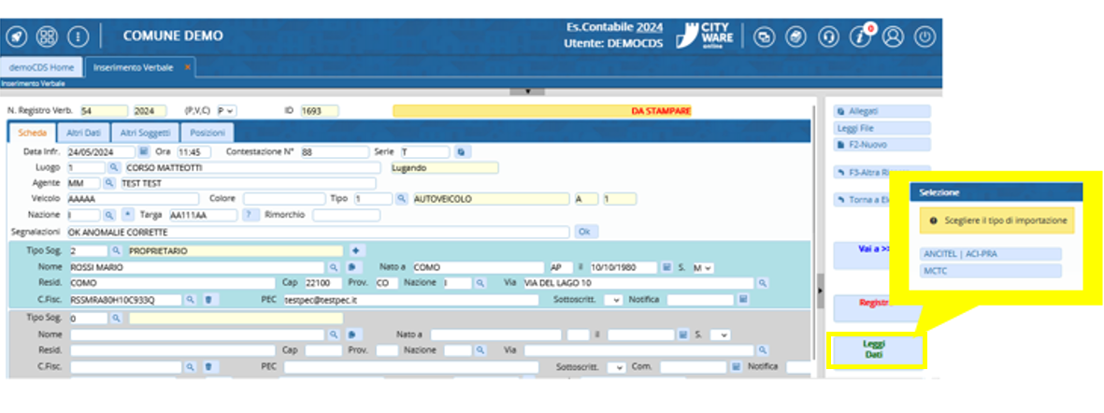
Eventuali segnalazioni verranno riepilogate nella schermata pop-up omonima e potranno essere visualizzate nel campo qua sotto evidenziato nlla scheda del verbale
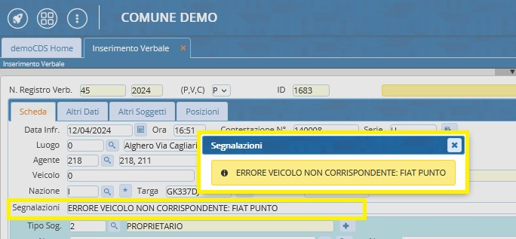
Bene o male le procedure per visure sono abbastanza simili a quella che abbiamo visto con Ancitel con poche differenze
Nei documenti allegati all'interno dei verbali verranno registrati i rispettivi esiti delle visure.

VISURE MASSIVE
Guida alle visure massive
▶ Verbali ▶ Lettura Proprietari ▶ Scegliere servizio visure tra quelli configurati
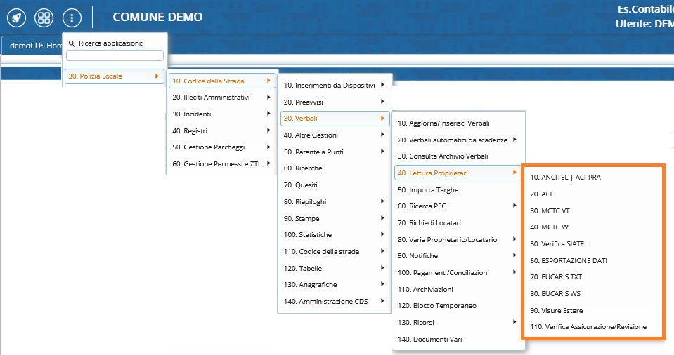

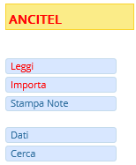
AD OPERAZIONE CONCLUSA per importare gli esiti interagire con il comando 'Importa' (questo copierà i dati contenuti nella tabella riepilogativa all’interno dei verbali), gli esiti verranno registrati in automaticoall'interno degli allegati del rispettivo verbale

VISURE CON MCTC
Scegliendo di fare la visura con il Video Terminale (VT) della motorizzazione, sarà necessario effettuare un passo in più, in quanto una volta cliccato sul bottone Visura, verrà fatto il download di un file .txt. Aprire poi il video terminale della motorizzazione “MCTC_VTinfo” (Per entrare serve collegare la VPN) , fare click sul bottone con l'icona della pagina “Da File”, carica quel file txt e confermare Il risultato di questa visura sarà salvato in un file .txt precedentemente configurato all’interno del programma.
Conclusa l’operazione di visura, tornare a itaEngine ed aprire il menù Preavvisi → Importa Targhe. Selezioniamo la fonte MCTC. Fare click sul bottone Leggi, presente sulla destra, e selezionare il file di destinazione della visura.

VISURA SIATEL
Fatte le visure e prima di fare la spedizione dei verbali, potrebbe occorrere la verifica al Siatel (menù> verbali > Lettura proprietari > verifica siatel) Possiamo escludere già quelli controllati, Selezionare tutti i verbali interessati e procedere con 'CREA'
'Crea' farà un file che io passerò al portale web del punto fisco Siatel dopo aver fatto l'accesso Quando il sito di Siatel avrà restituito il file die sito: torniamo in questa sezione del programma e facciamo 'Acquisisci' e il programma elaborerà in automatico le informazioni contenute del file di esito del siatel in automatico e se ci sarà qualcosa da rivedere lo vedrete da
S = da modificare (l'importante è avere l'indirizzo del contravventore per la spedizione del verbale) N= Non da modificare
…

Se si ha configurato il servizio INIPEC
▶ Verbali ▶ Ricerca Pec
Avvia selezione > Visura. Il programma richiederà la password apposita per aprire la schermata di importazioni PEC (non sarà un processo immediato)

